仪器设备基本信息
仪器设备名称 | 氨基酸分析仪 |  |  |  |  | 所在单位仪器编号 |  |  | 0001 | 仪器设备英文名称
设备分类 | 分析仪器--生化分离分析仪器--氨基酸及多肽分析仪 |  |  |  |  | 原值（万元） |  | 62 | 仪器设备来源 | 购置 | 仪器设备类别 | 通用
运行状态 | 正常 |  | 共享模式 | 外部共享 |  | 主要科学领域 |  |  | 农学 | 规格型号 | L-8900
产地国别 | 日本 |  | 生产制造商 | 日立 |  | 启用时间 |  |  | 2010-06-15 | 主要技术指标 | 1.1净分析时间：≤30分钟（能够提供谱图）；1.2保留时间重现性：≤CV0.3%（典型值：CV0.1%）；1.3峰面积重现性：≤CV1.0%；1.4平均检出限：3pmol（信噪比=2，典型值：1.5pmol）（能够提供灵敏度的谱图）；1.5平均分离度：≥88%；
主要功能 | 水解蛋白分析—30分钟标准分析方法；各种果品中蛋白质种类、含量品质分析 |  |  |  |  |  |  |  | 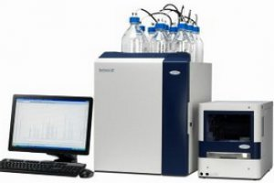
仪器设备所在单位信息
所属单位 |  | 河北省农林科学院石家庄果树所 |  |  | 通信地址 |  | 河北省石家庄市学府路5号
联系人 |  | 马文会 |  |  | 联系电话 |  | 0311-87659907
电子邮箱 |  | kebansh@126.com |  |  | 邮政编码 |  | 050061
对外开放共享规定 |  | 资源共享，有偿化验分析 |  |  | 服务内容 |  | 化验分析
参考收费标准 |  | 每小时150元
预约服务网址 |  | http://www.hebyqlm.cn/index.do

